附件4

蕉岭县城区学校招生入学报名平台操作

视频指引

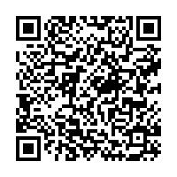

https://jledu.gdzxedu.cn:8083/education/attachment/1.mp4